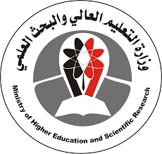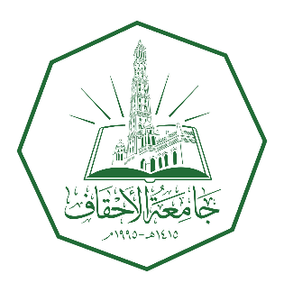

**الجمهورية اليمنية**

**وزارة التعليم العالي والبحث العلمي**

**كلية الدراسات العليا**

**قسم الفقه وأصوله**

**أثر الطب الحديث في تغيير الحكم الشرعي**

**(نماذج تطبيقية)**

قدّمت هذه الرسالة استكمالا لمتطلبات درجة الماجستير/تخصص الفقه وأصوله

**إعداد الطالب :**

**سهيمي بن بيض الأزهار**

**تحت إشراف :**

**الدكتور/ عبد الله بن عبد القادر العيدروس**

أستاذ الفقه وأصوله بجامعة الوسطية الشرعية للعلوم الإسلامية والإنسانية

**2020-2021م**

# ملخص البحث

البحث الذي بين يدي القارئ عبارة عن دراسة تغيير الحكم الشرعي وأثر الطب الحديث في تغيره، باستقراء المسائل الفقهية التي مناط أحكامها متعلق بعلم الطب، وإخراج الأحكام الموجودة في تلك المسائل، ثم مقارنة ما أتى به الفقهاء فيها من التعليلات بقرارات أو نتائج علم الطب الحديث؛ لكي نعرف مدى تغير تلك الأحكام أو عدمه. ونوع الدراسة في هذا البحث دراسة أنموذجية تطبيقية، و بالتالي فإن المسائل الفقهية المتعلقة بعلم الطب والأحكام الموجودة فيها التي تكلم عنها الباحث ليست بكل المسائل ولا بكل الأحكام، بل إنما اقتصرعلى بعض المسائل وبعض الأحكام نظرا لنوع الدراسة في هذا البحث.

والبحث تكوّنَ من مقدمة وتمهيد وفصلين وخاتمة.

ففي المقدمة تكلم الباحث عن موقف الفقه من علم الطب والعلاقة بينهما وموقف الفقهاء في الاستنباط أمام علم الطب.

وفي التمهيد بيّن الباحثُ مشكلة البحث وأهميته وسبب اختياره وأهدافه وحدوده ومنهجه وفروضه ومصطلحاته، وبعد التمهيد – قبل الدخول في الفصل الأول- تكلم عن الدراسات السابقة.

وأما الفصل الأول، فتحدث فيه الباحث عن نظرية الحكم الشرعي وتغيره التي تعتبر الشق الأول من شقي البحث، مبتدءًا بتعريف الحكم الشرعي وتقسيماته والألفاظ ذوات الصلة به وما يتعلق بتغيره من حقيقة التغير وأسباب التغير وضوابط التغير، ثم ختم هذا الفصل بما قيل عن تجديد الفقه وأصوله.

وأما الفصل الثاني فهو نماذج من التطبيق لموضوع هذا البحث، حيث أخذ فيها الباحث أربع مسائل فقهية؛ وهي مسألة الوشم ومسألة نكاح القرابة ومسألة المرض المخوف وإثبات النسب ونفيه.

وفي الخاتمة ذكر الباحث أهم النتائج وأهم التوصيات.

# ABSTRACT

The research that is between the hands of the reader is about The Study of the Changes in the Islamic Law and The Effect of Modern Medicine in its Change, by investigating the juristic issues on which the object of its verdicts has a relationship to the knowledge of medicine, and by extracting the existing verdicts in these issues, then by comparing what the jurists given from the argumentations in these issues through judgements or conclusions of the knowledge of modern medicine, so that we can know the extent of changing in these verdicts and its non-existence. The type of study used in this research was a practical method study. And to succeed, the juristic issues that have relationship with the knowledge of medicine and the existing verdicts in these issues on which the researcher discussed are not all the issues nor verdicts, instead he settled for some issues and verdicts in view of the type of study used in this research.

The research consists of introduction, preliminaries, two chapters, and conclusion.

In the introduction, the researcher discussed about the position of Islamic jurisprudence pertaining to medicine and the relationship between the two and the position of the jurists in the investigation in front of the knowledge of medicine.

In the preliminaries, the researcher classified the research problem, its importance, the reason of choosing it, the objectives, definition, methodology, hypothesis, and technical terms. And after the preliminaries - before proceeding to the first chapter - the researcher discussed about the previous studies concerning this matter.

As for the first chapter, it is about the theory of Islamic law and its change, which is considered as a preliminary for the second chapter, on which the researcher discussed about the definition of Islamic law, its branches, words connected to it, those that have a relationship in changing it in the real way, the causes of changing, and the general rules of changing. Then he ended this chapter with what was said regarding the renewing of Islamic jurisprudence and its principles.

As for the second chapter, it is about the practical method used in this research on which the researcher took four juristic issues: the issue of tattoo, the issue of marrying relatives, the issue of dreadful disease, the issue of illness that has no cure, and the issue of confirming the lineage and denying it.

In the conclusion the researcher mentioned the most important arrivals from the results and his highly recommendations.

***